Université Libre de Bruxelles (U.L.B.)
Faculté des Sciences Appliquées/
École Polytechnique

Année Académique 2002-2003
IR-2

Projet Modélisation :

Dimensionnement d’un tremplin de saut à ski

Travail réalisé par

Bécret Philippe
Capron Alexandre
de Prelle Arnaud
de Waeghe Bruno

Tutrice :
Vin Emmanuelle
Co-tuteur :
Doan Viet-Hung

Table des Matières

I. Introduction p.4

II. Description d’un tremplin de saut à ski p.5

1. Description du tremplin p.5
2. Description d’un saut : vol et réception p.6

III. Le saut sans forces de frottement p.7

1. Calcul de la vitesse de sortie du tremplin p.7
2. Trajectoire du skieur dans l’air p.8

IV. Le saut avec les forces de frottement skis-tremplin p.10

1. Calcul de la vitesse de sortie du tremplin p.10
2. Simulation Matlab p.12

V. Le saut avec l’impulsion p.14

1. Introduction p.14
1. Calcul de la vitesse de sortie du tremplin p.14
2. Simulation Matlab p.15

VI. Le saut avec les forces de résistance à l’air p.17

1. Calcul de la vitesse de sortie du tremplin p.17
2. Trajectoire du skieur dans l’air p.20
3. Simulation Matlab p.23

VII. Modélisation d’un tremplin K90 p.25

1. Introduction p.25
2. Modélisation du tremplin p.26
3. Modélisation de la piste p.27
4. Simulation Matlab p.28

VIII. Conclusion p.32

IX. Bibliographie p.33

X. Annexes p.35

Annexe 1 : Détermination de « z » p.35
Annexe 2 : Programmation en code Matlab p.37
Annexe 3 : Tremplin et piste d’atterrissage p.41

I. Introduction

Le vingtième siècle a vu évoluer une société qui accorde de plus en plus d’importance aux loisirs et au sport. Aujourd’hui, de nombreuses familles partent à l’étranger pendant leurs vacances afin de se dépayser, mais aussi pour s’adonner à des activités physiques qu’elles ne peuvent pratiquer à l’ordinaire. Citons, par exemple, les sports d’hiver se déclinant sous une multitude de disciplines. Celles-ci ont connu, ces dernières décennies, une professionnalisation croissante. Une d’entre elles est le saut à ski. Pour pouvoir exercer ce sport, il faut des structures adaptées qui garantissent à chacun, amateur ou professionnel, une sécurité optimale.

Nous avons été attirés par le lien qui pouvait exister entre ce sport et les principes que nous étudions aux cours de mécanique. C’est pourquoi, nous avons choisi de réaliser le projet consistant à dimensionner un tremplin de saut à ski.

Pour qu’un tel projet puisse aboutir, il est essentiel de travailler en groupe. Dans un premier temps, nous avons regroupé le plus possible d’informations que nous avons triées et synthétisées. Une fois cette tâche réalisée, a commencé notre travail de modélisation proprement dit. Nous avons procédé étape par étape. Au départ, nous n’avons considéré aucune force de frottement. Ensuite, progressivement, nous avons ajouté certaines contraintes supplémentaires telles que les forces de frottement entre les skis et la piste, l’impulsion donnée par le skieur en bout de tremplin et les forces de résistance de l’air. Enfin, nous avons modélisé approximativement la piste d’atterrissage.

II. Description d’un tremplin de saut à ski

Le saut à ski est une discipline assez ancienne ; elle fait l’objet de nombreuses compétitions dont les Jeux Olympiques. Le but de ce sport est assez simple : il consiste à sauter le plus loin possible tout en gardant un style esthétique pour le vol et l’atterrissage. En effet, à la fin de chaque saut, le skieur se voit attribuer un certain nombre de points en fonction de la distance parcourue mais aussi de son style. Il se peut donc qu’un skieur ne faisant pas le plus long saut gagne une compétition

Un tremplin de saut à ski est composé de deux parties principales : le tremplin proprement dit qui va donner l’élan nécessaire au skieur pour son saut, et la piste d’atterrissage (voir figure 1 dont un agrandissement se trouve en annexe 3). Comme nous le montrerons plus loin, ces deux parties sont indissociables. Afin d’obtenir une modélisation aussi réaliste que possible, nous nous sommes basés sur les normes de construction imposées par la Fédération Internationale de Ski (F.I.S.). Dans le cadre de ce projet, conscients de nos limites tant temporelles que techniques, nous avons négligé certains paramètres tels les effets du vent.

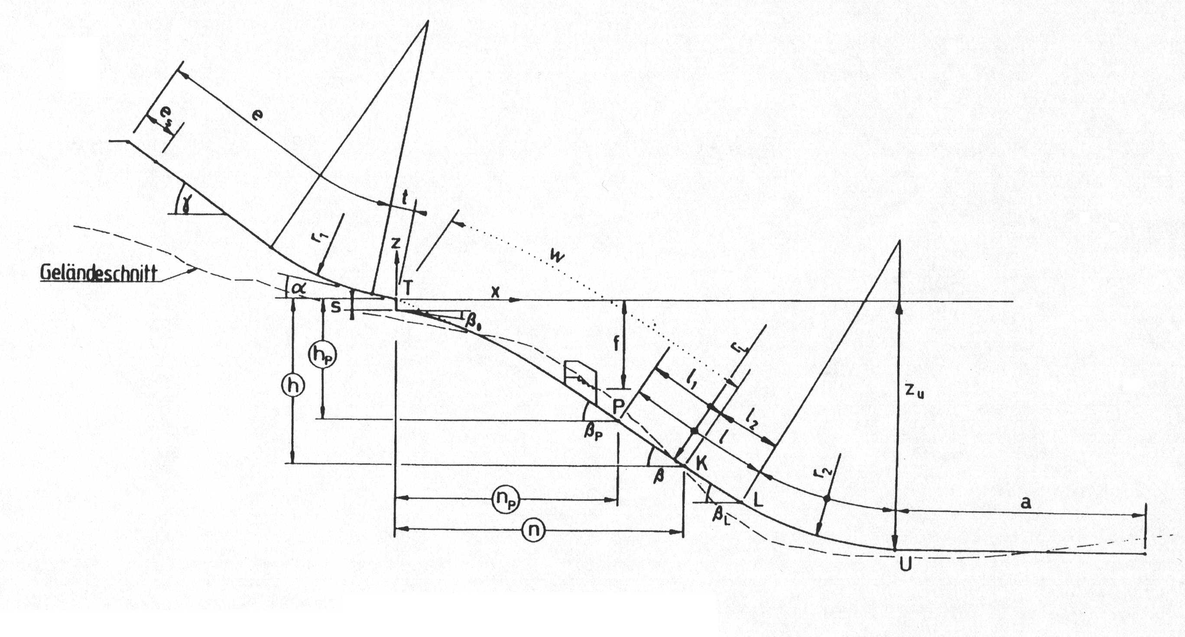
Figure 1 : Tremplin et piste d’atterrissage pour le saut à ski (Source : F.I.S.)

1. Description du tremplin

Le profil d’un tremplin se compose d’abord d'une aire de démarrage constituée d’une ligne droite, ensuite d’un arc de cercle assurant la transition avec la table de décollage, cette dernière étant un bref segment de droite.

La position de départ du skieur sera, comme nous le verrons par la suite, fonction de ses caractéristiques (aérodynamique, masse, etc.) et pourra se déplacer sur l’aire de démarrage.

Expliquons maintenant les paramètres du tremplin. est l’angle entre la piste d’élan et l’horizontale ; il avoisine les 35 degrés, il ne doit être ni trop grand pour que le skieur ne bascule pas en avant lors de sa prise d’élan, ni trop faible pour que sa vitesse de sortie soit suffisante. est l’angle entre la table de décollage et l’horizontale; la F.I.S. nous l’impose entre 8 et 11 degrés. r1 est le rayon du cercle de transition, il doit être suffisant pour permettre un passage en douceur entre les deux parties droites. Les trois derniers paramètres du tremplin sont : e (distance entre le haut du tremplin et la table de décollage), (distance entre le haut du tremplin et la position de départ du skieur) et t (la longueur de la table).

2. Description d'un saut : vol et réception

Au fur et à mesure de notre étude, nous détaillerons l’attitude du skieur sur le tremplin. Attardons-nous néanmoins quelque peu sur la trajectoire dans l’air.

Une fois le skieur dans l’air, il devient un véritable « projectile volant ». Il utilise son corps et ses skis comme une surface portante. Le skieur se penche en avant, produisant un angle d’attaque positif sur le vent (c’est-à-dire l’angle entre les skis et l’horizontale). Avant 1989, les skieurs gardaient leurs skis bien en ligne dans l’axe pour réduire la résistance à l’air. Mais en 1989, un skieur révolutionne le saut à ski en positionnant ses skis en « V » ouverts vers l’avant. Cette position a pour effet d’augmenter la superficie en dessous du corps donnant plus de portance aérodynamique (notion définie en VI).

Les skieurs se repositionnent lors de l’atterrissage. Ils écartent légèrement les jambes pour avoir un plus grande stabilité mais aussi pour des raisons esthétiques. Le point idéal d’atterrissage sur la piste est le point K. De part et d’autre de ce point K se trouvent les points P et L. La zone P-L détermine la zone d’atterrissage. En deçà ou au-delà de cette zone, l’atterrissage y est dangereux.

III. Le saut sans forces de frottement

Dans ce chapitre, nous allons considérer que nous pouvons appliquer la loi de conservation de l’énergie. En d’autres mots, cela signifie que nous négligeons la force de frottement entre les skis et la piste, l’impulsion donnée ainsi que la résistance à l’air.

1. Calcul de la vitesse de sortie du tremplin

En considérant qu’il y a conservation de l’énergie sur le tremplin, l’énergie entre les points a et b est la même. Nous aurons au point a uniquement une énergie potentielle de gravitation (l’énergie cinétique y étant nulle) et au point b uniquement une énergie cinétique (l’énergie potentielle de gravitation y étant nulle car c’est à cette hauteur que nous fixerons le potentiel nul).

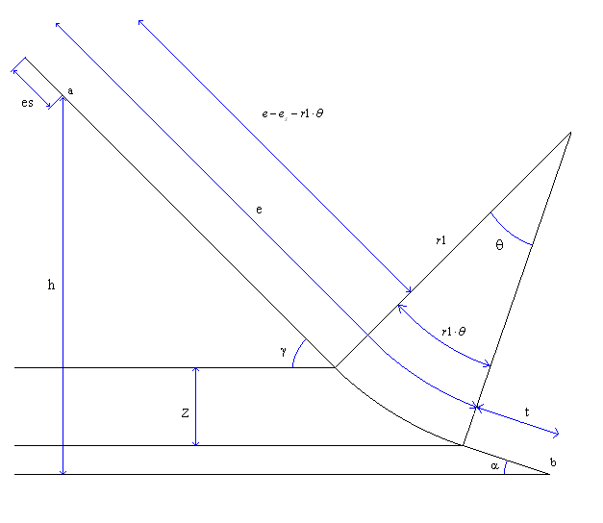
Figure 2 : tremplin de saut à ski

La loi de conservation de l’énergie peut donc s’écrire sous la forme (1).
représente la masse du skieur avec son équipement, la constante gravitation universelle à la surface de la terre ; nous la prenons égale à 9,81 m/s² et  la vitesse de sortie du tremplin.

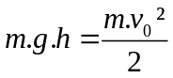

Nous isolons .

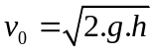

Il nous faut donc déterminer h pour pouvoir connaître la vitesse. s’obtient par construction géométrique.

Le développement de se trouve en annexe 1.
Nous obtenons en l’exprimant par rapport aux six paramètres du tremplin.

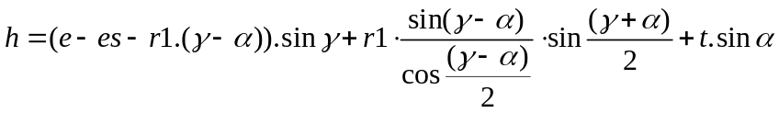

Par conséquent, nous déterminons en injectant h dans (2).

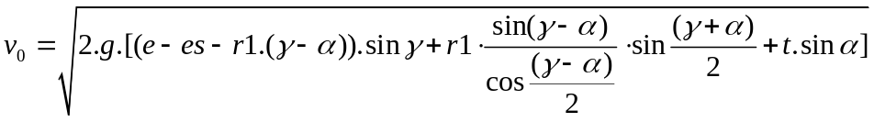

2. Trajectoire du skieur dans l’air

Considérons, pour cette première étape de la modélisation du saut, que l'espace est assimilable au vide, c'est-à-dire que le skieur n'est soumis qu'à l'unique attraction de la terre. Nous assimilerons le skieur à un point matériel lancé avec une vitesse initiale correspondant à la vitesse de sortie du tremplin .

Le vol est donc régit par la 3ème loi de Newton, la somme des forces exercées sur un point est égale au produit de sa masse par son accélération.

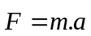

L’équation (6) donne le système (7) avec les conditions initiales 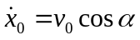, 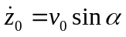.

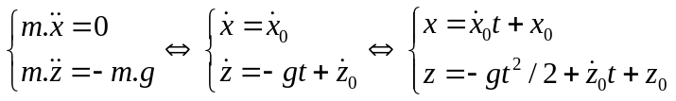
Si l'on place l'origine de nos axes à la sortie de la piste, nous avons 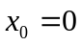, 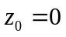.
Nous obtenons alors un système entièrement déterminé par les conditions initiales.

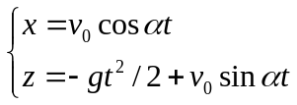

IV. Le saut avec la force de frottement skis-tremplin

Nous considérons dans cette partie la force de frottement entre les skis et la piste. Nous continuons à négliger l’impulsion donnée par le skieur ainsi que les forces dues à la résistance de l’air sur le skieur.

Cette force de frottement satisfait à la loi de Coulomb sur les frottements secs. Nous négligerons donc les éventuels aspects de fonte de glace sous les skis ainsi que la diminution du fartage des skis, c’est-à-dire l’enduction de graisse sous les skis pour réduire l’adhérence.

1. Calcul de la vitesse de sortie du tremplin

Nous scindons le tremplin en trois parties (voir figure 3). La première et la troisième correspondent à des lignes droites et la seconde à un arc de cercle. Nous considérons un coefficient de frottement dynamique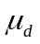.

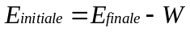

Cette relation exprime comme précédemment qu’il y a conservation de l’énergie. Dans ce cas-ci, nous prenons en compte la dissipation d’énergie produite par la force de frottement, celle-ci se calcule au moyen du travail de cette force le long de la courbe.

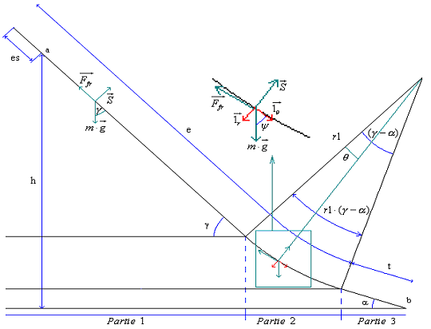
Figure 3 : Tremplin de saut à ski divisé en trois parties avec forces de frottement sec

Partie 1

Nous écrivons l’équilibre des forces par rapport à un axe perpendiculaire à la piste.

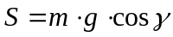

Exprimons la loi de Coulomb.

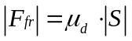

Nous en déduisons la force de frottement.

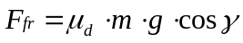

L’énergie dissipée 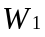 est le travail de la force de frottement le long du déplacement.

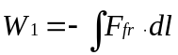

Appliquons ceci dans notre cas.

En effet, la force de frottement étant constante tout le long de la ligne droite, puisque reste constant, elle ne dépend pas de la position.

Partie 2

Sur cette deuxième partie du tremplin, la force de frottement s’exprime exactement de la même manière que sur la première partie à la différence que l’angle entre la force de gravitation et l’horizontale est fonction du temps. Pour nous faciliter les calculs, nous nous plaçons dans un repère mobile (nous utilisons des axes en coordonnées polaires).

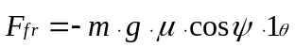
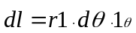

Nous exprimons l’énergie de la même manière que précédemment. En se référant à l’annexe 1, nous trouvons que 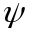 vaut 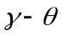.

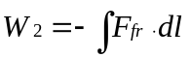
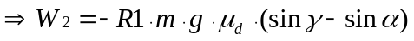

Partie 3

Pour la troisième partie, le raisonnement est analogue à la première partie. Il faut seulement changer la longueur de piste sur laquelle la force se dissipe et l’angle d’inclinaison par rapport à l’horizontale.

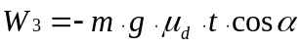

Conclusion

La vitesse de sortie du tremplin s’obtient à partir de la relation (9).

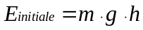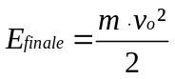

2. Simulation Matlab

La trajectoire s’obtient de la même manière que précédemment. En effet, les conditions de vol sont identiques à l’exception de la vitesse initiale.

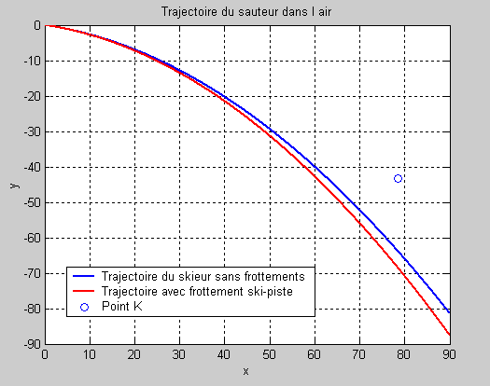

Figure 4 : Comparaison des trajectoires avec ou sans frottements

Nous avons, dans ce paragraphe, ajouté une force de frottement sur la piste. Ceci a eu pour effet de réduire la vitesse initiale du skieur. De cette manière, il fera un saut plus court.

Nous remarquons que les deux trajectoires ne sont pas encore de bonnes approximations de la trajectoire réelle du skieur. En effet, dans les conditions idéales, le skieur devrait atterrir au point K, or nous en sommes encore loin. Cette relative différence peut s’expliquer par le fait que nous avons négligé l’impulsion, ainsi que la résistance à l’air.

V. Le saut avec l’impulsion

1. Introduction

Jusqu’ici, nous avons considéré un skieur passif. En effet, ce dernier partait du haut du tremplin sans vitesse initiale, c’est-à-dire qu’il ne se propulsait pas sur le tremplin mais se laissait glisser. De plus, nous avons négligé toute réaction de l’air, l’attitude du skieur n’a donc aucune importance. Enfin, il ne sautait pas en fin de tremplin. Sous de telles hypothèses, tous les skieurs auraient exactement la même trajectoire et il n’y aurait aucun intérêt sur le plan compétitif.

Nous introduirons dans ce chapitre l’impulsion du skieur en bout de tremplin. Vu que nous considérons toujours le skieur assimilé à un point matériel n’interagissant pas avec l’air, son attitude n’aura aucun effet sur notre modélisation. Néanmoins, nous l’expliquerons pour une meilleure compréhension et pour la justification des paramètres utilisés lors de l’introduction de la résistance à l’air.

Au départ, le skieur s’accroupit en collant au mieux son buste à ses cuisses et il plaque ses bras le long du corps. Ainsi positionné, il va minimiser les frottements de l’air sur son corps, et il n’a alors qu’à se laisser glisser. Arrivé dans la partie courbe, le skieur va se préparer à sauter. Pour ce faire, il va relever légèrement ses hanches tout en restant collé à ses cuisses afin d’optimiser sa position de saut et de conserver son profil aérodynamique. Dès que le skieur arrive sur la table d’envol, il parfait sa position en abaissant les avant-bras perpendiculairement à la piste. Juste à la fin de la table, le skieur va se propulser dans l’air perpendiculairement à la piste. C’est le système articulé aux chevilles, genoux et hanches qui, en poussant sur le sol, va s’étendre et donner au buste une vitesse perpendiculaire à la table. En même temps, le skieur lance ses bras vers l’arrière, cela aura pour effet de lui communiquer une rotation qui lui permettra d’atteindre le bon angle d’attaque (angle entre les skis et l’horizontale). Cet angle va rester presque constant durant tout le vol.

Le skieur doit trouver le meilleur compromis entre sa poussée vers le haut et sa rotation propre. Il doit également se concentrer afin de se détendre au bon moment, c’est-à-dire en bout de table de décollage, tout en gardant ses skis sur cette table. S’il saute trop tôt, ses skis vont pointer vers le bas, cela va augmenter la résistance à l’air et donc diminuer la longueur du saut. Si, au contraire, le skieur saute trop tard, ses skis vont pointer vers le haut et il risque de perdre le contrôle de son vol.

2. Calcul de la vitesse de sortie du skieur

L’impulsion va donc donner au skieur une vitesse supplémentaire perpendiculaire à la table. Elle va aussi le positionner face au vent. Dans notre modélisation, comme le skieur est assimilé à un point matériel, l’angle d’attaque ne joue aucun rôle, nous ne considérons donc pas l’effet de rotation du skieur. De même, nous supposons que l’impulsion se fait de manière instantanée, c’est-à-dire que nous n’analyserons pas la partie dynamique de la détente du skieur mais nous supposerons que le seul effet de l’impulsion est l’ajout à la vitesse de sortie du tremplin d’une vitesse perpendiculaire, dirigée vers le haut. Nous additionnerons vectoriellement ces deux vitesses et nous obtiendrons ainsi une nouvelle vitesse initiale pour la phase de vol.
Voici comment l’impulsion influence le vecteur (vitesse de sortie du tremplin).

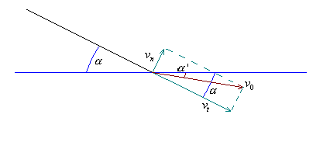
Figure 5 : Décomposition de la vitesse de sortie du tremplin

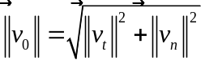

et 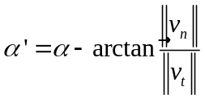

3. Simulation Matlab

La trajectoire s’obtient de la même manière que précédemment.

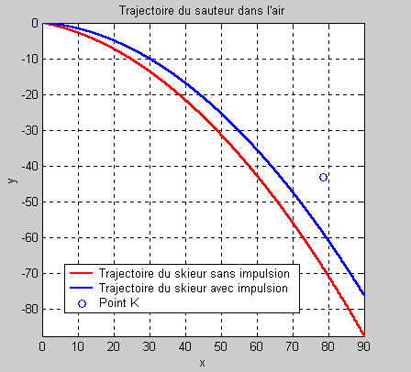
Figure 6 : Comparaison de la trajectoire du skieur dans l’air avec et sans l’impulsion

A ce stade, nous avons rajouté l’impulsion que le skieur imprime sur la table de décollage. De cette manière, il modifie sa vitesse initiale. Cette variation est assez faible (voir figure 6), quelques dixièmes de mètres par seconde. Le changement vraiment important se situe au niveau de l’angle avec lequel le skieur décolle ; en effet, il ne décollera plus avec angle d’environ dix degrés par rapport à l’horizontale, mais un angle bien plus faible. Ceci explique pourquoi la courbe avec impulsion (en bleu) va plus loin que celle sans impulsion (en rouge).

Cependant, le skieur est encore assez loin du point K. La modélisation de la phase de vol doit donc encore être affinée. Il semble que la force de portance, qui résultera de la résistance à l’air, ait un rôle très important.

VI. Le saut avec les forces de résistance à l’air

Dès qu’un corps solide bouge, il déplace un volume d’air et en prend la place. Le corps doit donc fournir une force pour déplacer l’air, mais, par le principe d’action-réaction de Newton, l’air exercera également une force sur ce solide. Cette force est la résistance à l’air. On peut la décomposer en deux forces perpendiculaires : la traînée, de même direction que la vitesse mais de sens opposé et la portance, de direction perpendiculaire à la vitesse et dans notre cas orientée vers le haut (voir figure 7).

Ces deux forces sont proportionnelles au carré de la vitesse selon un coefficient variant au cours du temps. Les valeurs de ces coefficients sont différentes pour la traînée et la portance. Elles sont établies en soufflerie car elles font appel à des notions de mécanique des fluides avancées comme, par exemple, le fait que les skis mis en forme de « V » augmentent la surface portante par rapport à des skis parallèles alors que la surface du skieur reste constante. Toutefois, les forces de traînée et de portance dépendent aussi de la densité de l’air 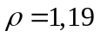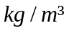

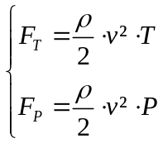

Sur le tremplin, nous négligerons la composante portante de la résistance de l’air tandis que dans la phase de vol, il est indispensable de tenir compte de la traînée et de la portance.

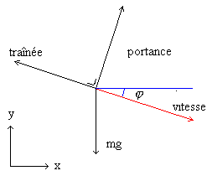

Figure 7 : forces de traînée et de portance

1. Calcul de la vitesse de sortie du tremplin

A cette étape, nous modélisons le déplacement du skieur sur le tremplin de manière beaucoup plus réaliste. Nous avons quatre forces agissant sur le skieur : la force de gravitation de la terre, la réaction de liaison entre le skieur et la piste, la force de frottement entre les skis et la piste et la force de traînée qui a été décrite au paragraphe précédent. Ecrivons la troisième loi de Newton pour le skieur.

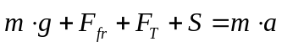

Il nous faudra dans un premier temps considérer chaque partie du tremplin indépendamment. En effet les équations différentielles ne se résoudront pas de la même manière que l’on se trouve sur l’une des deux parties droites ou sur la courbe.

Considérons dans un premier temps les parties droites, c’est-à-dire la ligne d’élan et la table de décollage.
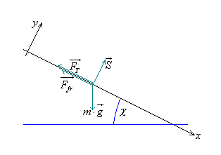
Figure 8 : Forces agissant sur le skieur sur la ligne droite

Projetons les forces sur les axes et écrivons la loi de Coulomb sur le frottement. 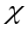est l’angle entre l’horizontale et la ligne droite (voir figure 8).
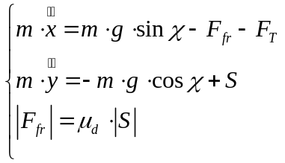

Or 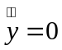 puisque le skieur ne peut se déplacer que le long de la piste qui en l’occurrence ici est l’axe x. A partir de (31), nous trouvons .

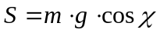

Injectons (33) dans (32).

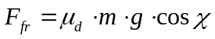

Nous pouvons aussi exprimer que l’accélération est égale à la moitié de la dérivée de la vitesse au carré par rapport à la position.
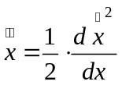
Grâce à tout, ceci nous obtenons une équation qui sera directement utilisable, soit pour une résolution analytique, soit pour une application directement numérique via un logiciel tel que Matlab.

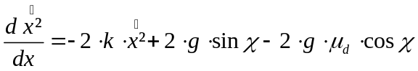

Il faudra, avant toute utilisation de cette équation poser les conditions initiales, c’est-à-dire, dans ce cas-ci, la vitesse initiale au carré au moment où le skieur passe à la position initiale.

Il est aussi à noter que pour résoudre cette équation via Matlab, il faudra poser que 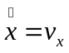. En effet Matlab résout des systèmes d’équations différentielles du premier ordre et de cette manière c’est ce que nous obtenons : un système de deux équations différentielles du premier ordre

Dans le cas de la première ligne droite, nous prendrons un égal à tandis que pour la table de décollage nous le prendrons égal à .

Intéressons nous maintenant à ce qui se passe sur la courbe du tremplin. Les forces en jeu sont exactement les mêmes mais, comme nous travaillons sur une courbe, l’angle que nous avions noté précédemment variera au cours du temps et nous devrons introduire un repère variable (repère polaire) pour écrire les équations projetées sur les axes données par la troisième loi de Newton (37 & 38).

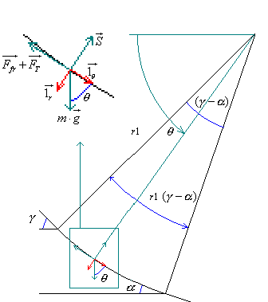

Figure 9 : tremplin de saut à ski avec les forces de traînée et de portance sur le skieur

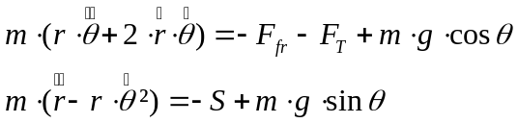

Or et sont nuls puisque le rayon reste constant et il n’y aura donc pas de vitesse et d’accélération suivant 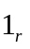.

Nous exprimons la vitesse dans un repère polaire.

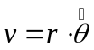

A l’aide de (38) nous obtenons (40).

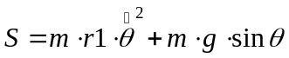

Nous injectons (27), (32) et (40) dans (37).

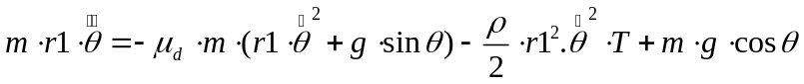

Nous pouvons exprimer comme précédemment que 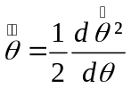 ce qui nous donnera une équation différentielle d’où nous pourrons tirer la vitesse angulaire à la sortie du tremplin.

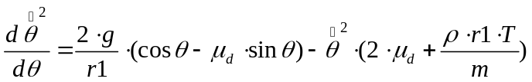

Il faudra encore poser correctement les conditions initiales, c’est-à-dire la vitesse angulaire au carré au moment où le skieur arrive au début de la courbe (lorsque 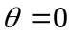). Cela correspond en fait à la vitesse de sortie de la première partie droite au carré divisé par le rayon du cercle au carré. La vitesse angulaire de sortie de la partie courbe donnera la vitesse initiale de la dernière partie du tremplin.
En résolvant via Matlab, nous obtiendrons pour des valeurs déterminées du coefficient de traînée T, du coefficient de frottement dynamique entre les skis et la piste et de la masse m une vitesse à la sortie du tremplin qui sera un peu plus faible que précédemment.

2. Trajectoire du skieur dans l’air

Dans un premier temps, nous avions considéré que le skieur sautait dans le vide et de ce fait ne rencontrait aucune force de frottement et la seule force agissant alors était la force de gravitation proportionnelle à la masse et à g la constante de gravitation à la surface de la terre. En réalité, la description de la phase de vol est plus compliquée. En plus de la force de gravitation viennent s’ajouter deux forces, la force de traînée 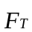 et de portance 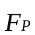. Nous exprimons la troisième loi de Newton pour le skieur que nous avons assimilé à un point matériel.

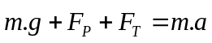

Projetons les forces sur les axes pour obtenir un système de deux équations différentielles.
étant l’angle entre l’horizontale et le vecteur vitesse (voir figure 10).
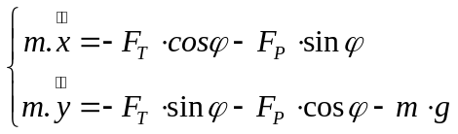

(46)

Nous injectons (27) et (28) dans ce système.
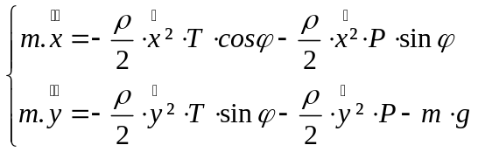

Nous obtenons dès lors un système de deux équations différentielles du second degré non linéaires. Posons (47) et (48) pour résoudre le système.
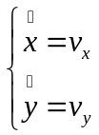

De cette manière, nous nous ramenons à un système de quatre équations différentielles du premier ordre non linéaires qu’il sera possible de résoudre via un logiciel tel que Matlab.

Toutefois écrit ainsi, le système ne peut pas être résolu car il reste fonction de l’angle . Pour modéliser le vol nous allons user d’un artifice et exprimer 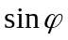 et 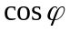 en fonction de , 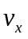 et 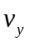.
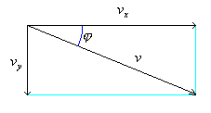
Figure 10 : Construction géométrique pour définir

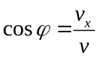 et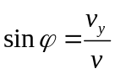

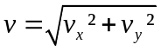

Nous obtenons pour finir un système de quatre équations.
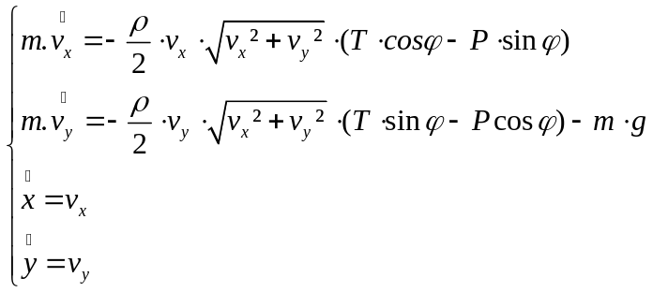

Avant de résoudre ce système, il ne nous reste plus qu’à poser les conditions initiales à l’instant initial. La vitesse initiale à fait l’objet d’une étude au début de ce travail. Quant à la position initiale, nous fixerons l’origine des axes comme étant le point où se trouve le skieur à l’instant initial, c’est-à-dire à l’extrémité du tremplin.
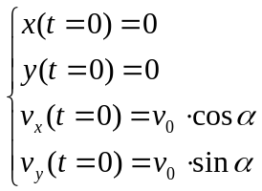

Avant de tracer la moindre courbe grâce à cet algorithme, il est nécessaire de donner des valeurs numériques aux constantes T et P. Pour ce faire, nous avons plusieurs sources. Tout d’abord, dans Science and Skiing les constantes sont fixées, du temps initial à 0,5 seconde.

Intervalle de temps | T | P
0 à 0,1s | 0,4 | 0,2
0,1 à 0,3s | 0,6 | 0,65
0,3 à 0,5s | 0,68 | 0,58

Ensuite nous avons, approximativement, jusqu’à l’atterrissage L=0,78 ; T va encore varier, pendant le vol on aura 0,64 et à l’arrivée du point d’impact, le skieur préparant sa réception en se redressant, T va augmenter et on aura environ 0,75.

L’autre source de valeurs numériques est un travail réalisé par un assistant de l’U.L.B. qui fixait P à 0,31 et T à 1,35.

Afin de déterminer la trajectoire la plus proche de la réalité, nous disposons d’un document de la F.I.S. fixant une trajectoire de référence au travers d’un système de quatre équations (59 à 62). Nous pourrons donc comparer les deux premières trajectoires avec celle de la F.I.S. pour déterminer laquelle des trois arrive le plus près du point K.

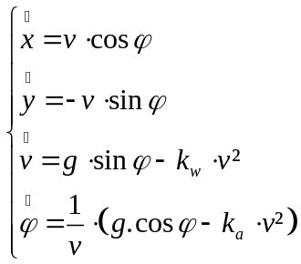

avec les coefficients 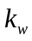et 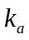 fixés comme suit :

Les valeurs entre crochets sont ajoutées à la somme entre 0 et 0,6 seconde. Le skieur prend juste après le décollage sa position d’envol et son centre de gravité change de place ce qui explique cette variation des deux coefficients.

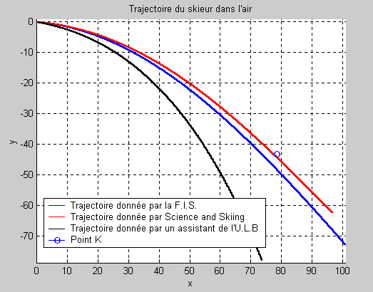

Figure 11 : Comparaison des trajectoires données par la F.I.S., Science and Skiing et un assistant de l’U.L.B.

D’après les résultats obtenus (voir figure 11), nous nous apercevons que la trajectoire la plus optimale est fournie par l’ouvrage « Science and Skiing » suivie de près par celle de la F.I.S. La troisième courbe peut être écartée car elle prend en compte une trop grande traînée pour une faible portance. Dans la suite de notre modélisation, nous nous servirons donc de la trajectoire fournie par « Science and Skiing ».

3. Simulation Matlab

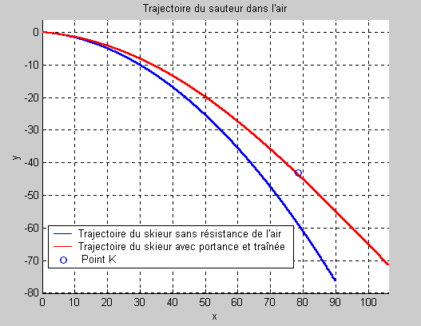

Figure 12 : Trajectoire du skieur dans l’air avec et sans traînée et portance

Nous remarquons que la force de portance a une grande importance dans la trajectoire du skieur. Sans cela, le skieur n’atteindrait jamais le point K. Ceci prouve que le skieur ne se laisse pas juste tomber mais qu’il effectue un véritable vol. Pour ce faire, la position aérodynamique du skieur pendant toute sa phase de vol est extrêmement importante. C’est pour cette raison que les sauteurs prennent cette position si particulière « en V » pendant leur vol.

VII. Modélisation d’un tremplin K90

1. Introduction

Nous avons maintenant effectué la modélisation du tremplin et de la phase de vol du skieur. Il reste donc à voir comment le skieur va se réceptionner sur la piste d'atterrissage, ainsi que de déterminer cette dernière. Une piste d'atterrissage se compose de quatre parties, à savoir le début de la piste, une zone d'atterrissage, une de raccordement et une de dégagement. Ces différentes zones se situent, si nous nous reportons à la figure 1 ou à l’annexe 3, aux tronçons raccordant respectivement les points T-P, P-L, L-U et après U.

Le début de la piste relie le bas de la table à la courbe d'atterrissage, son profil n'est pas spécifiquement déterminé mais nous pouvons toutefois constater que la courbe suit relativement la trajectoire du skieur à une distance pouvant varier entre deux à six mètres. Cette distance ne pouvant être trop grande afin que le skieur ne s'écrase pas au sol en cas de problème tel un saut trop court ou une chute.

C'est entre les points P et L que tous les skieurs devraient atterrir, nous y retrouverons donc naturellement le point correspondant au point d'atterrissage optimal prévu pour notre tremplin c'est-à-dire le point K. Ce tronçon est constitué d'un arc de cercle, dont les angles des tangentes aux points P, K et L sont déterminés en fonction de la vitesse et de l'angle d'arrivée. Introduisons 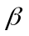correspondant à l'angle entre la tangente à la piste en K et l'horizontale. Par l’équation (65), les normes nous permettent de calculer  avec 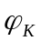 l'angle entre la vitesse du skieur et l'horizontale au point K, 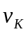 la vitesse en K et 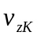 la composante verticale de la vitesse au point K.
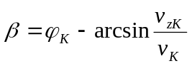
Il est à noter que 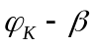, l’angle entre les tangentes à la trajectoire et à la piste, ne doit pas être fixé trop petit, en effet, il ne faut pas que la trajectoire de vol soit trop tangente à la piste pour qu’il soit encore possible de voir où se trouve le point d’impact. D’un autre côté, il ne doit pas non plus être pris trop grand, pour que la composante de la vitesse perpendiculaire à la piste ne soit pas trop importante, afin que le skieur n’aille pas s’écraser.

Remarquons que d’après les normes cette vitesse verticale n'est pas très grande et avoisine les 4,2 m/s. En effet, si le skieur possédait une trop grande vitesse verticale, cela entraînerait un atterrissage trop violent.

La courbe de transition n'a comme utilité que de lier l'arc de cercle de le zone d'atterrissage à la zone de dégagement. Elle peut être constituée soit d’un cercle d’un rayon de (déterminé par la suite), soit d’une clothoïde (courbe reliant un cercle à une droite de façon régulière).

Enfin, vient la courbe de dégagement qui permet au skieur de freiner en sécurité, cette partie est une droite horizontale débutant au point U. La longueur de cette droite est fixée par la distance de vol du skieur, d'après les normes que nous a fourni la F.I.S. Nous voyons que cette distance doit valoir cent mètres pour toute distance de vol dépassant soixante mètres. Dans notre modélisation, comme nous considérons un K90, la longueur de la droite sera donc de cent mètres.

2. Modélisation du tremplin

Avant de modéliser la piste, nous devons d’abord réaliser le dimensionnement du tremplin. Pour ce faire, nous devons fixer les différents paramètres du tremplin utilisés dans les paragraphes précédents. Nous disposons d’une table de la F.I.S. (figure 13) qui nous permet, en fixant un angle et la distance , de trouver la distance et la vitesse de sortie du tremplin .

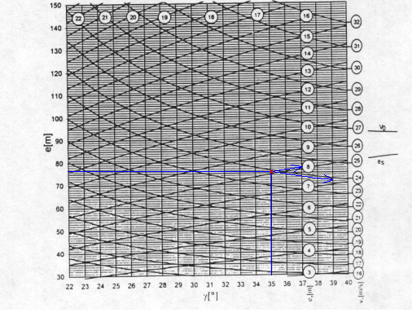
Figure 13 : Table de la F.IS. (Source F.I.S.)

La figure 13 s’utilise comme suit, nous fixons un angle , par exemple 35 degrés, et une valeur de , par exemple 76 mètres. Nous obtenons sur le graphique, un point qui va nous permettre de trouver en suivant les courbes montantes passant par celui-ci et la vitesse de sortie en suivant les courbes descendantes. Dans notre exemple, nous obtenons égal à 8 mètres et la vitesse initiale égale à 23.9 m/s. Les derniers paramètres sont fonctions de la vitesse. La F.I.S. nous donne 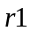 égal au carré de la vitesse multiplié par 0,14 et t comme étant le quart de la vitesse.

Après avoir fixé ces paramètres, nous utilisons les développements théoriques réalisés précédemment pour vérifier que nous obtenons bien la même vitesse de sortie. Dans notre simulation, nous obtenons une valeur très approchée.

3. Modélisation de la piste

Modélisons donc la piste d'un tremplin K90. Pour ce faire, nous avons besoin de données supplémentaires, en effet, nous ne disposons pas encore de tous les paramètres utiles tels que les coordonnées des point P, K et L. Pour définir ces coordonnées nous introduisons un système d’axes cartésiens dont l’origine est le bout de la table d’envol, l’axe x l’horizontale et l’axe y la verticale ascendante.

Néanmoins, nous avons décidé de ne pas développer l'aspect théorique des équations régissant la piste d'atterrissage. Afin de la modéliser, nous nous baserons donc sur les données de la F.I.S. Nous pouvons désormais donner par l’équation (66) l’opposée de la coordonnée en y de K (avec w égale à 90 mètres) et par l’équation (67), c’est-à-dire la coordonnée en x de K.

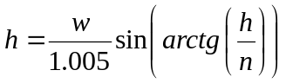

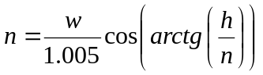

Afin de déterminer et , il nous faut trouver le rapport entre et. Pour ce faire, la F.I.S. nous donne des tables exprimant ce rapport en fonction de , et . Prenons la table correspondant à notre de 10,5 degrés et prenons le point d’intersection correspondant à la droite verticale w égale à 90 mètres et la vitesse de sortie égale à 23,9 m/s. Nous trouvons que le rapport entre et est de 0,55.

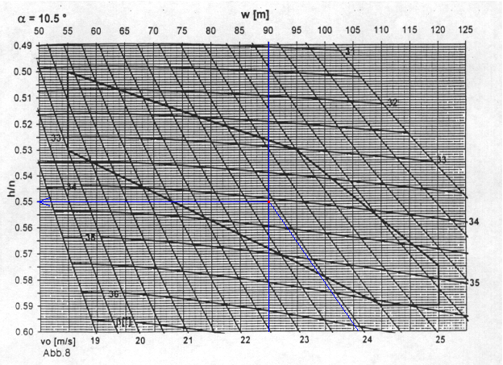
Figure 14 : table pour trouver le rapport h/n avec =10,5° (Source : F.I.S.)

Approchons la courbe de transition par un cercle de rayon .

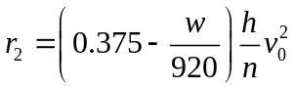

Le rayon de la courbe P-K-L s’exprime en fonction de et.

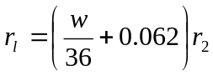

Grâce à et aux formules (65) et (69) nous pouvons exprimer 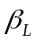, c’est-à-dire l’angle entre l’horizontale et la tangente à la piste au point L.

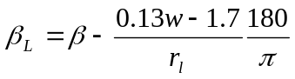

Nous ne disposons encore d'aucune information au sujet de P, mais, les normes conseillent de prendre un écart 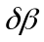 entre et 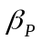 valant entre un et trois degrés. Choisissons un valant trois degrés.

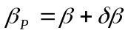

L'arc de courbe P-K vaut et l’arc K-L vaut .

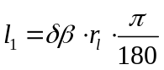
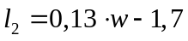

Etant donné que nous avons fait le choix de ne modéliser qu’approximativement la piste d’atterrissage, nous nous sommes préoccupés que de la zone autour du point K. Nous avons modélisé le début de la piste comme une droite reliant le bout du tremplin au point P et la courbe P-K-L comme une courbe du second degré passant par ces trois points.

4. Conclusion – Simulation Matlab

Comme nous l'avons montré, la piste d'atterrissage est dimensionnée en fonction de la distance de saut et de la vitesse initiale. Ce résultat est assez inattendu car nous pourrions nous attendre à ce que le but soit de maximiser la longueur du saut. Or un tremplin est fixé pour une seule longueur de saut. Comment pourrions nous interpréter ce paradoxe qui met en doute tout l'intérêt d'une compétition ? Pour ce faire, étudions ce qui se passerait si le skieur dépasse le point K. Un skieur peut améliorer sa distance de saut en diminuant sa résistance à l'air de manière à garder plus de vitesse pendant sa phase de vol ou en donnant une plus grande impulsion au décollage. Il aura donc tendance à dépasser le point K, cependant remarquons que l'angle entre la tangente à la piste et l'horizontale diminue lorsqu'on s'éloigne du point K, faiblement jusqu'en L puis fortement jusqu'en U ou il sera nul. A l'atterrissage, c'est la composante normale à la piste de la vitesse qui sera compensée par la réaction du sol. Le skieur est donc soumis à une compression d'autant plus forte qu'il s'éloigne du point K. Celle-ci pouvant devenir dangereuse, il faut donc obliger les skieurs à atterrir au voisinage de ce point.

Nous pouvons être confrontés à des skieurs ayant des caractéristiques différentes, un skieur professionnel aura une meilleure position aérodynamique et donnera une meilleure impulsion au moment du décollage qu'un skieur amateur. Pour que tous les skieurs atterrissent dans la même zone, c'est-à-dire entre les points P et L, il faudra que la vitesse de sortie des skieurs amateurs soit augmentée afin de compenser leur moins bon positionnement en vol. Pour augmenter cette vitesse, il faudra simplement que la longueur de leur élan soit plus importante, ce qui se fait en diminuant . Dans le cas d'une compétition, lorsqu'un skieur dépassera le point L, il sera nécessaire de diminuer la vitesse de sortie du tremplin pour la série suivante de sauts. Pour ce faire on augmentera afin de diminuer la vitesse initiale. De cette manière les meilleurs sauteurs ne pourront plus dépasser le point L.

Pour illustrer nos propos, nous faisons varier certains paramètres.

Masse

Prenons toute une série de skieurs pesant de 55 à 90 kg (équipement compris). Nous simulons leur trajectoire grâce au programme Matlab que nous avons réalisé (annexe 2). Nous fixons tous les autres paramètres.

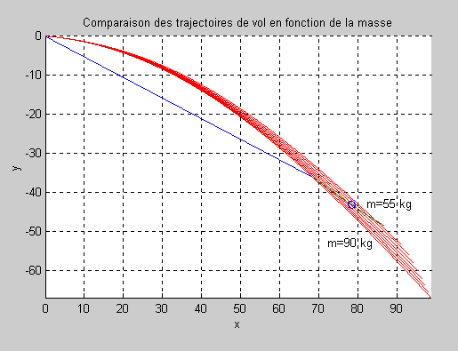

Figure 15 : Comparaison des trajectoires de vol en fonction de la masse

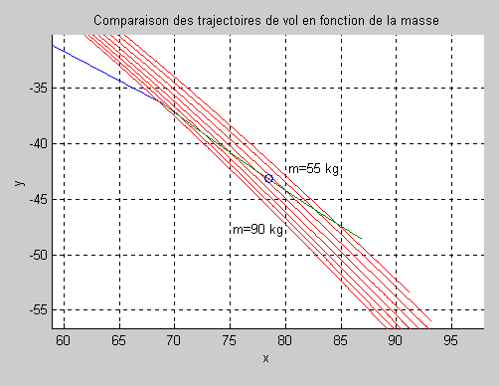

Figure 16 : Agrandissement au niveau du point K de la comparaison des trajectoires de vol en fonction de la masse

Nous remarquons que les skieurs les plus légers parcourront une distance plus importante que les plus lourds et s’éloigneront fortement du point K alors que les autres seront bien en-deçà. Ces variations sont dues au fait que les forces de résistance à l’air dépendent de la masse. Cela pose un problème dans les compétitions de saut à ski car la plupart des skieurs essaye d’être le plus léger possible. Certains mettent en danger leur santé en faisant régime et deviennent même parfois anorexiques.

Impulsion

Tous les skieurs n’ont pas les mêmes aptitudes physiques et la même expérience. Certains exercent le saut à ski en tant qu’amateurs et n’ont pas une technique aussi performante que des professionnels. L’impulsion qui dépend de chaque skieur peut donc varier. D’après les normes de la F.I.S., celle-ci varie de 1.5 à 3.6 m/s. Prenons des skieurs qui donneront des impulsions différentes allant de 1.5 à 3.6 m/s. Voici les trajectoires de simulation obtenues.

Nous remarquons (voir figures 17 et 18) que les skieurs amateurs avec une impulsion faible iront moins loin que les skieurs professionnels qui donneront une impulsion élevée. Par mesure de sécurité, la distance des skieurs amateurs sera réduite de sorte que la vitesse de sortie du tremplin soit plus élevée pour que l’atterrissage se fasse aux environs du point K.

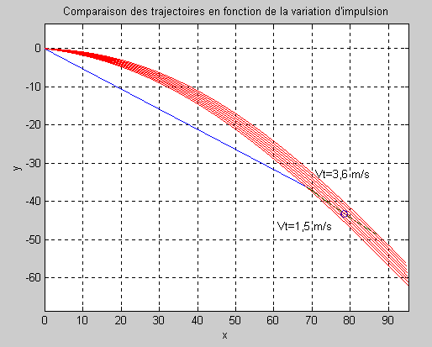

Figure 17 : Trajectoires de vol en fonction de la variation de l’impulsion

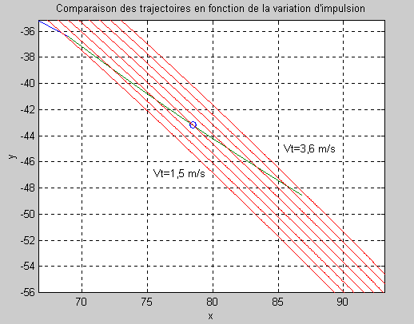

Figure 18 : Agrandissement au point K des trajectoires de vol en fonction de la variation de l’impulsion

Nous pouvons ainsi faire varier d’autres paramètres. Lorsqu’un skieur va entamer un saut, il est donc nécessaire de tenir compte de tous les paramètres pour fixer au mieux la distance pour permettre aux skieurs d’atterrir aux environs du point K.

VIII. Conclusion

Cette modélisation nous a permis de découvrir toute la complexité d'un tremplin de saut à ski. La détermination des normes d’un tremplin ou de toutes autres structures n’est pas aussi simple que nous pouvions le penser. Ce projet nous a permis de comprendre quelle doit être la démarche d’un ingénieur à l’heure d’aborder un problème. Au départ, nous pensions que ce projet allait faire exclusivement appel à nos cours de mécanique (rationnelle et des fluides) mais nous nous sommes rapidement rendus compte que tous les cours étaient liés et que les problèmes de l’ingénieur font appel à diverses matières à la fois. L’utilisation des outils informatiques nous a aussi semblé indispensable pour permettre à l’ingénieur d’optimiser son travail.

Vu le temps qui nous était imparti et vu le stade auquel nous nous trouvons dans notre formation, nous n’avons pas eu l’occasion de couvrir l’entièreté du sujet. Il reste encore beaucoup de pistes à explorer. Ainsi, toute la mécanique des fluides associée au mouvement d'un corps humain dans l'air affinerait la modélisation que nous avons réalisée. Ce qui est indéniable, c’est que ce projet nous permit de changer le regard que nous portions sur ce sport pour lequel nous pensions que le seul but était d’arriver le plus loin possible.

IX. Bibliographie

MÜLLER E., SCHWAMEDER H., KORNEXL E., RASCHNER C., Science and Skiing, Cambridge : Chapman & Hall, 1997, 626 pages

GASSER H.-H., Standards for the construction of Jumping Hills, Oberhofen : Fédération Internationale de Ski, 1996 (in consideration of the changes until january 2001), 51 pages

LAMY A., Mécanique Rationnelle I, Bruxelles : Presses Universitaires de Bruxelles, 2000, 266 pages.

DELCHAMBRE A., Mécanique Rationnelle II, Bruxelles : Presses Universitaires de Bruxelles, 2001, 230 pages

TOLLEY M., Analyse Numérique, Bruxelles : Bureau des Étudiants de Polytechnique, 2002

Le Petit Larousse illustré, Paris : Larousse – Bordas, 1998, 1788 pages

SCHMOLZER B., MULLER W., « The importance of being light : aerodynamics forces and weight in ski jumping », in Journal of Biomechanics, Août 2002, pages 1059-1070

http://www.fis-ski.com/
FÉDÉRATION INTERNATIONALE DE SKI, F.I.S. Next World Cup Events, Dernière mise à jour : le 22 novembre 2002, consulté les 23, 25, 26, 27 29 et 30 septembre 2002, 4, 9, 18, 19 octobre 2002, 15 novembre 2002 et le 7 décembre 2002.

http://www.home.eznet.net/~vraguso/Book_2/Forces.html
RAGUSO V., Skiing Forces, Risk and Risk Reduction, Dernière mise à jour : 10 mai 2002, consulté les 27, 29 septembre 2002 et 4 octobre 2002.

http://www.posthotelroessli.ch/ski_f.pdf
Constructions de tremplins Gstaad, Dernière mise à jour : 2000, consulté les 26 et 30 septembre 2002, les 9 et 18 octobre 2002

http://www.sporty-zimowe.archus.pl/skoki/ps-zakopane-01-2002/index_uk.php
ARCHUS DESIGN, Puchar Swiata w skokach Narciarskich Zakopane 18, Dernière mise à jour : 2002, consulté le 27 septembre 2002

http://www.lexique-jo.org/liste5.cfm?langue=Francais
ANGIE INTERACTIVE, Lexique officiel des sports olympiques, Dernière mise à jour : 2002, consulté le 4 octobre 2002

http://www.labm.univ-mrs.fr/axe3_applics.html
BERTON E., Composante de recherche, Dernière mise à jour : non communiqué, consulté le 4 et 16 octobre 2002, les 3 et 11 novmembre et le 4 décembre 2002

http://www.pubs.asce.org/ceonline/0899feat.html
FORTNER B., An Olympic endeavor, Dernière mise à jour : août 1999 ; consulté le 28 septembre 2002 et le 16 octobre 2002

http://www.google.be
GOOGLE, Google Belgique (moteur de recherche), Dernière mise à jour : dernière date susmentionnée, consulté le : toutes les dates susmentionnées.

X. Annexes

Annexe 1 : Détermination de « z »

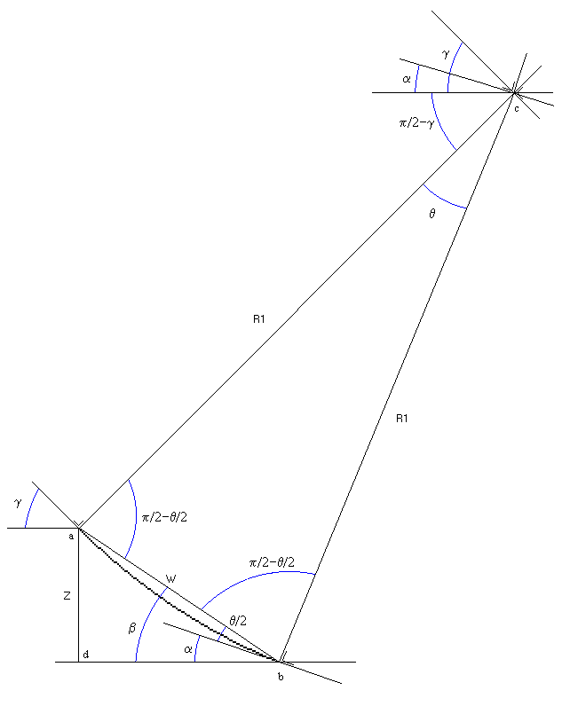
Avant de pouvoir travailler sur la partie courbe du tremplin, il est important de connaître différentes informations telles que la hauteur du tremplin ou l’angle entre les deux rayons qui forment l’arc de cercle parcouru par le skieur . Pour ce faire quelques calculs préliminaires s’imposent. Il est à noter que tous les résultats s’exprimeront en fonction des paramètres du tremplin (c’est-à-dire e, es, R1,t, et )

On remarque assez rapidement, en se basant sur les angles se situant près du centre du cercle (point c) que

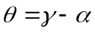

Pour pouvoir par la suite avancer dans nos calculs, il est important de connaître la hauteur Z entre le point d’entrée sur la partie courbe et celui de sortie.

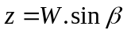

Nous voyons graphiquement (au point b) que

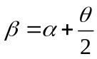
Or ce qui implique que

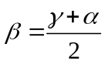
Pour déterminer nous allons nous placer dans le triangle abc, par la règle des sinus nous déterminons que
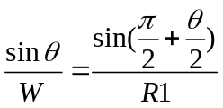
Ce qui nous donne

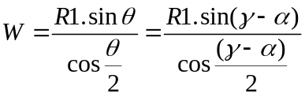

Nous obtenons alors

=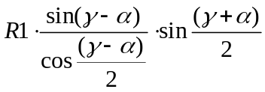

Annexe 2 : Programmation en code Matlab

Voici le code Matlab utilisé pour faire les différents graphiques qui jalonnent ce travail. Pour commencer nous déclarons tous les paramètres utilisés lors des différentes parties du travail.

format long;
t=6.35;
e=75.26
es=8;
gama=35*3.141592645/180;
alpha=10.5*3.141592645/180 ;
r1=80;
g=9.81;
beta=-34*pi/180;
betaL=-33*pi/180 ;
teta=gama-alpha;
mud=tan(2.5*pi/180); mud est le coefficient de frottement entre les skis et la piste
Vn=2.65; Vn est la vitesse de l’impulsion

h=(e-es-r1*teta)*sin(gama)+t*sin(alpha)+r1*sin(teta/2+alpha)*sin(teta)/cos(teta/2);
h est la hauteur du tremplin (du point de départ au bout de la table

Pour commencer nous calculons la vitesse de sortie du tremplin sans résistance de l’air et sans frottements et nous la mettons en graphique.

v=sqrt(2*h*g)
fprintf('\nVitesse de sortie du tremplin ss frott et ss implusion = %f m/s\n',v)
Pas=0.001
x=0.0:Pas:90;
y1=-g/2*x.^2/(v^2*(cos(alpha))^2)-tan(alpha)*x;
plot(x,y1,'r'),axis equal
xlabel('x');ylabel('y');
title ('Trajectoire du sauteur dans l air')
grid on
hold on

Nous calculons après la vitesse de sortie su tremplin avec une résistance entre les skis et la piste. La mise en graphique se ferait de la même manière que pour le cas précédent.

Vt=sqrt(2*g*(h-mud*(cos(gama)*(e-es-r1*teta)+cos(alpha)*t+r1*(sin(gama)-sin(alpha)))))

Nous continuons en calculant la vitesse de sortie du tremplin avec le frottement entre les skis et la piste ainsi que la résitance de l’air. Pour ce faire, les équations différentielles obtenues dans ce travail sont résolues via Matlab. La transmission des conditions initiales a été expliquée dans le travail. Les fonctions contenant les équations que Matlab résout se trouvent à la fin de cette annexe.

options=odeset('AbsTol',1e-30,'RelTol',1e-12); Diminue les erreurs dans Matlab
[a1,b1]=ode45('droite1',[0 e-es-r1*teta],0,options);
[n,p]=size(b1);
[a2,b2]=ode45('courbe',[pi/2-gama pi/2-alpha],b1(n)/r1^2,options);
[q,r]=size(b2);
sqrt(b2*r1^2);
[a3,b3]=ode45('droite3',[0 t],b2(q)*r1^2,options);
Vt=sqrt(b3(11))

Nous introduisons ensuite l’impulsion donnée par le skieur au bout du tremplin. La vitesse tangentielle a été définie au début du programme dans les constantes. Ensuite nous traçons cette trajectoire.

v=sqrt(Vt^2+Vn^2); nouvelle vitesse
alpha=alpha-atan(Vn/Vt) nouvel angle de départ

y2=-g/2*x.^2/(v^2*(cos(alpha))^2)-tan(alpha)*x;
plot(x,y2,'b')

Maintenant nous allons nous intéresser aux différentes équations des phases de vol.

La première phase de vol est celle donnée par la F.I.S. Elle est constituée de deux parties car les coefficients changent après 0,6 seconde.

options=odeset('AbsTol',1e-30,'RelTol',1e-5)

[t,y]=ode23s('vol1',[0 0.6],[0 0 23.9 0.08686],options);
plot(y(:,1),y(:,2),'c')
[s,u]=size(b2);
[t,q]=ode23s('vol2',[0.6 4],y(u,1:4),options);
plot(q(:,1),q(:,2),'c')

La deuxième phase de vol est celle dont les coefficients sont donnés par Science and Skiing. Les coefficients varient quatre fois donc il y a quatre fonction appelée pour tracer la courbe.

[t,r]=ode23s('vollivre1',[0 0.1],[0 0 cos(alpha)*v -sin(alpha)*v],options);
plot(r(:,1),r(:,2),'k')
hold on
[p,q]=size(r)
[t,r]=ode23s('vollivre2',[0.1 0.3],r(p,1:4),options);
plot(r(:,1),r(:,2),'k')
[p,q]=size(r)
[t,r]=ode23s('vollivre3',[0.3 0.5],r(p,1:4),options);
plot(r(:,1),r(:,2),'k')
[p,q]=size(r)
[t,r]=ode23s('vollivre4',[0.5 5],r(p,1:4),options);
plot(r(:,1),r(:,2),'k')

Voici la troisième trajectoire de vol

[t,r]=ode23s('volulb',[0 4],[0 0 cos(pi/18)*25.5 -sin(pi/18)*25.5],options);
plot(r(:,1),r(:,2),'k')

Cette fonction trace la piste d’atterissage, son code est donné par après.

piste(Pas)

Voici maintenant les différentes fonctions utilisées dans le code qui précède.

function dxp2=droite1(xp2,x)
m=70;
mud=tan(2.5*pi/180);
k=0.0014;
r1=100;
g=9.81;
gama=35*3.141592645/180;
dxp2=0;
dxp2=2*g*(sin(gama)-mud*cos(gama))-2*(k/m)*dxp2;

function dtp2=courbe(tp2,teta)
m=70;
mud=tan(2.5*pi/180);
k=0.0014;
r1=100;
g=9.81;
dtp2=0;
dtp2=-2*tp2*(mud+(k/m)*r1)+2*(g/r1)*(cos(teta)-mud*sin(teta));

function dxp2=droite3(xp2,x)
m=70;
mud=tan(2.5*pi/180);
k=0.0030;
r1=100;
g=9.81;
alpha=35*3.141592645/180;
dxp2=0;
dxp2=2*g*(sin(alpha)-mud*cos(alpha))-2*(k/m)*dxp2;

function dy=vol1(t,y)
dy=zeros(4,1);
dy(1)=y(3)*cos(y(4));
dy(2)=-y(3)*sin(y(4));
dy(3)=9.8*sin(y(4))-(0.0025-1.9757e-5*y(4)+6.3123e-6*y(4)^2-1.7948e-7*y(4)^3+1.912e-9*y(4)^4+0.0004*sqrt((1-t/0.6)^3))*y(3)^2;
dy(4)=(9.8*cos(y(4))-(0.0036+9.356e-5*y(4)-1.5767e-7*y(4)^2-2.9684e-8*y(4)^3+3.083e-10*y(4)^4-0.0008*(1-t/0.6)^2)*y(3)^2)/y(3);

function dy=vol1(t,y)
dy=zeros(4,1);
dy(1)=y(3)*cos(y(4));
dy(2)=-y(3)*sin(y(4));
dy(3)=9.8*sin(y(4))-(0.0025-1.9757e-5*y(4)+6.3123e-6*y(4)^2-1.7948e-7*y(4)^3+1.912e-9*y(4)^4)*y(3)^2;
dy(4)=(9.8*cos(y(4))-(0.0036+9.356e-5*y(4)-1.5767e-7*y(4)^2-2.9684e-8*y(4)^3+3.083e-10*y(4)^4)*y(3)^2)/y(3);

function dy=vollivre1(t,y)
ro=1.19;
m=75;
g=9.81;
D=0.4;
L=0.2;
dy=zeros(4,1);
dy(1)=y(3);
dy(2)=y(4);
dy(3)=(-ro*D*sqrt(y(3)^2+y(4)^2)*y(3)-ro*L*sqrt(y(3)^2+y(4)^2)*y(4))/(2*m);
dy(4)=(-ro*D*sqrt(y(3)^2+y(4)^2)*y(4)+ro*L*sqrt(y(3)^2+y(4)^2)*y(3))/(2*m)-g;

Les fonctions vollivre2, 3, 4 ainsi que volulb sont semblable à vollivre1 si ce n’est les coefficients D et T qui varient. Les valeurs que prennent ces coefficients se trouvent dans le présent travail

Fonction qui modélise la piste d’attérisage.

function[]=piste(pas)
pas=.001;
O=[0 0];
P=[68.96 -36.38];
K=[78.47 -43.16];
L=[86.89 -48.57];
Btx=[O(1) P(1)];
Bty=[O(2) P(2)];
p1=polyfit(Btx,Bty,1);
xp1=[O(1):pas:P(1)];
yp1=p1(1)*xp1+p1(2);
x=[P(1);K(1);L(1)]; y=[P(2);K(2);L(2)];
p=polyfit(x,y,2);
xx=[P(1):pas:L(1)];
yy=p(1)*xx.^2+p(2)*xx+p(3);
plot(xp1,yp1,xx,yy)
hold on
kx=K(1);
ky=K(2);
plot(kx,ky,'-o')

Annexe 3 : Tremplin et piste d’atterrissage pour le saut à ski (Source F.I.S.)
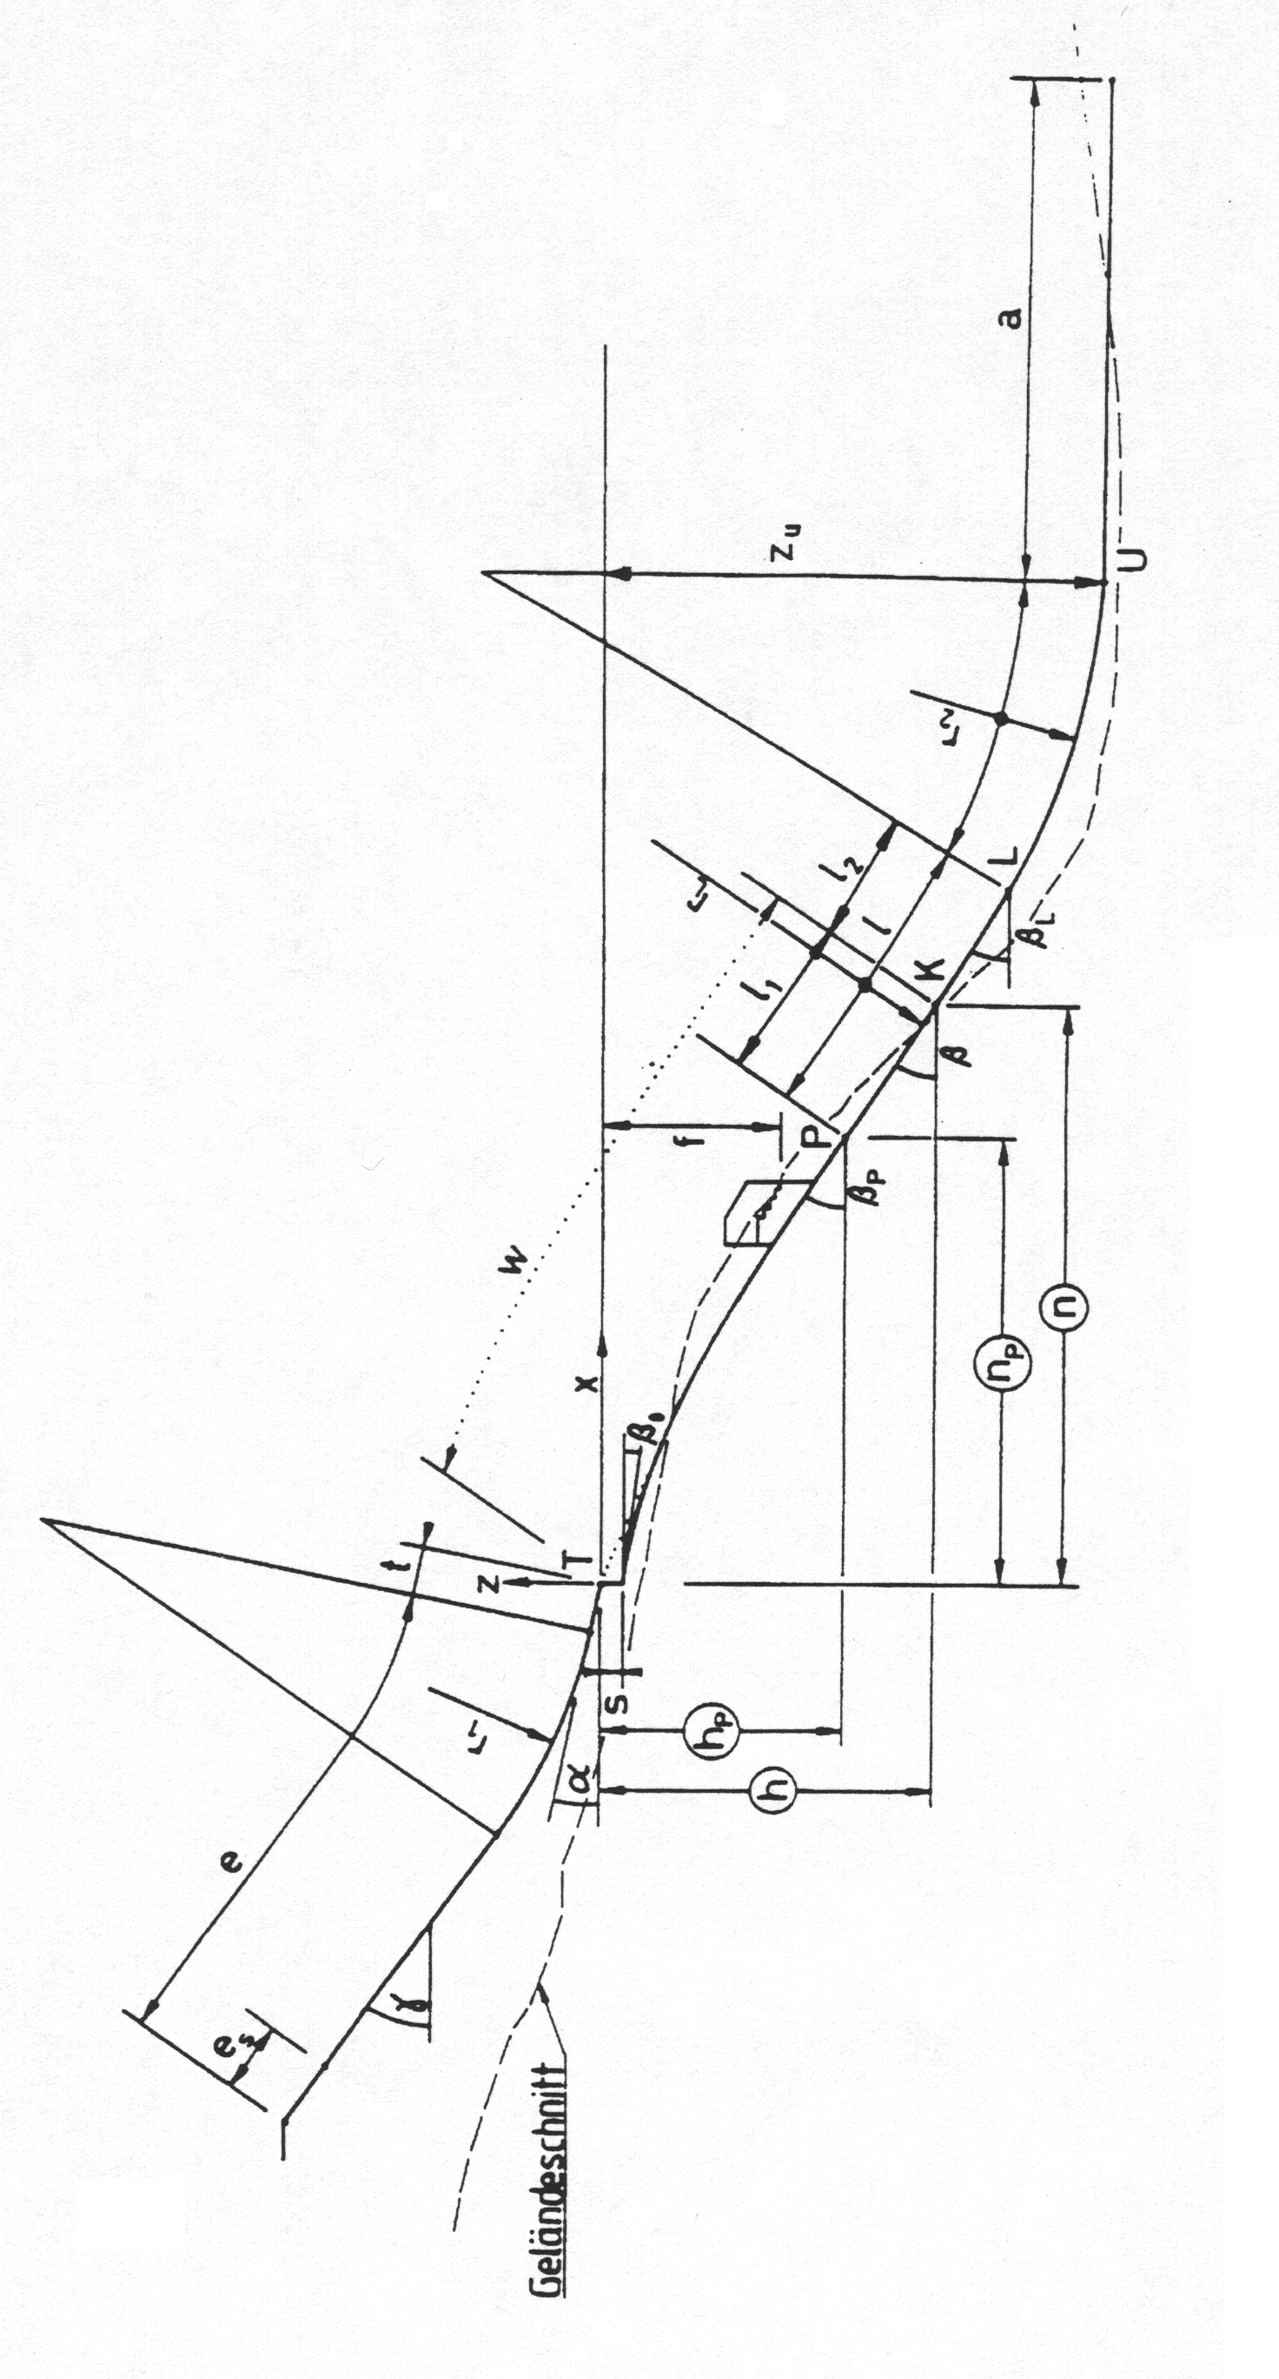

est défini en III.1.
voir bibliographie
Source F.I.S.
Source F.I.S.
idem
Source F.I.S.
idem
idem
idem
idem
idem

